|  |  |  |
| --- | --- | --- |
| МИНИСТЕРСТВО СЕЛЬСКОГО ХОЗЯЙСТВА РОССИЙСКОЙ ФЕДЕРАЦИИ ФГБУ «Россельхозцентр» Филиал ФГБУ «Россельхозцентр» по Краснодарскому краю | |  |
| **СИГНАЛИЗАЦИОННОЕ СООБЩЕНИЕ РОССЕЛЬХОЗЦЕНТРА**  **№ 43 от 02.10.2025 г.** | C:\Users\l.gridyakina.RSC23\Desktop\логонашновый.png | |

350051, Краснодарский край, г. Краснодар, ул. Рашпилевская,329

тел. (861) 224-72-31, **e-mail: otdelzr23@yandex.ru**

**Мышевидные грызуны**

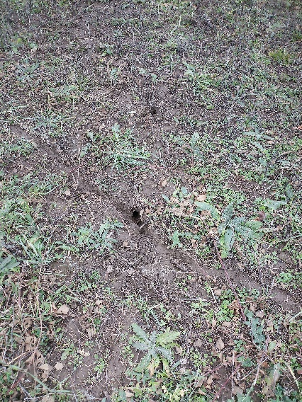

На отдельных полях многолетних трав, обочинах дорог, засоренных участках вдоль рек и каналов отмечается активная жизнедеятельность и вредоносность популяции мышевидных грызунов.

Специалисты филиала ФГБУ «Россельхозцентр» по Краснодарскому краю обращают внимание, что в ближайшее время ожидается нарастание численности грызунов и расселение на новые стации, в первую очередь, на всходы озимых колосовых.

Задача сельхозпроизводителей - сдержать массовое размножение мышевидных грызунов и повреждение озимых культур.

Для снижения плотности популяции и предотвращения повреждений озимых культур рекомендуем организовать своевременное выявление и уничтожение грызунов.

***Обработки озимых колосовых необходимо проводить в начале заселения по единичным норам!!!***

Защитные мероприятия необходимо проводить, строго соблюдая регламенты применения, правила личной гигиены и техники безопасности.

В борьбе с грызунами большое значение имеет использование агротехнических приемов: удаление послеуборочных остатков с полей, высококачественный подьём попупара и зяби в установленные сроки, очистка лесополос, скашивание обочин дорог.

Важно! **Применение пестицидов и агрохимикатов в сельскохозяйственном производстве проводится только после предварительного обследования сельскохозяйственных угодий**



**Информационный канал**

**Телеграмм** [**www.rsc23.ru**](http://www.rsc23.ru)